Witajcie Kochani.

Co słychać u Was??
Jakie macie plany na najbliższy tydzień??
Była, troszkę zdziwiona jak zajrzałam do kalendarza a tam zobaczyłam że dziś obchodzony jest
Światowy Dzień Pieczenia to święto wszystkich miłośników wypieków.
Pieczenie ciast, ciasteczek czy babeczek to sposób na domowe słodkości i dobry humor. To idealna okazja, żeby spróbować swoich sił w kuchni. Lubimy przygotowywać różnego rodzaju pyszności w kuchni… Prawda??
Posłuchajmy kilka piosenkę związanych z ciastem :
https://www.youtube.com/watch?v=RgRYOp36zLE
https://www.youtube.com/watch?v=qJ1-17Th59k
https://www.youtube.com/watch?v=KTa358lVULw
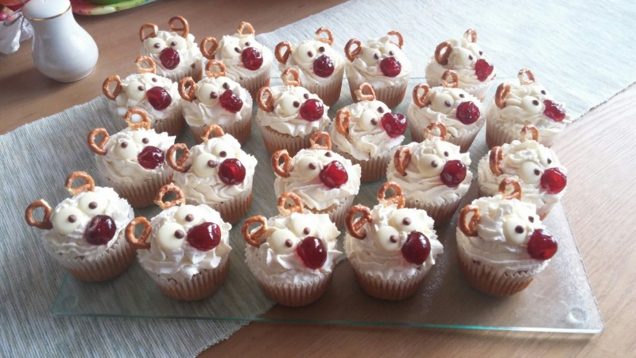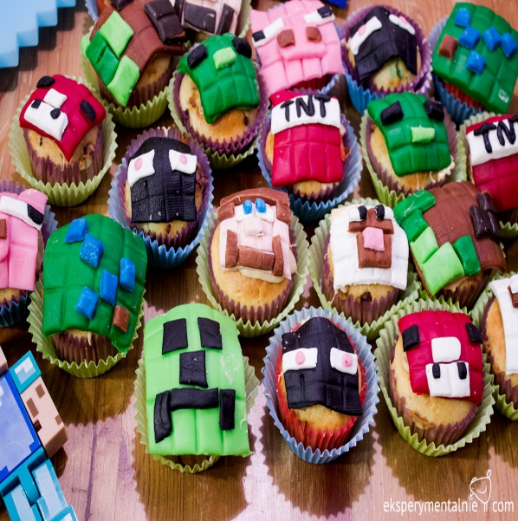

Smakołyki

Ciastka, ciasta i ciasteczka,
jest kwadracik, są kółeczka.
Kształtów różnych jest bez liku,
wszystkich słodkich smakołyków!
Od zapachów cieknie ślinka,
od patrzenia każda minka,
uśmiechnięta robi się,
bo już wie, że zaraz zje
pyszne, smaczne rarytasy
i wypieki pierwszej klasy!
Jest energii jakoś więcej,
dobry humor przyszedł prędzej -
to zasługa jest słodkości -
więc korzystaj z tych pyszności,
lecz najlepiej nie z kupionych,
a przez siebie przyrządzonych.
Są wyborne i wiesz z czego :)
Więc na zdrowie i... smacznego!
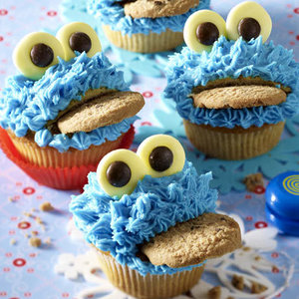

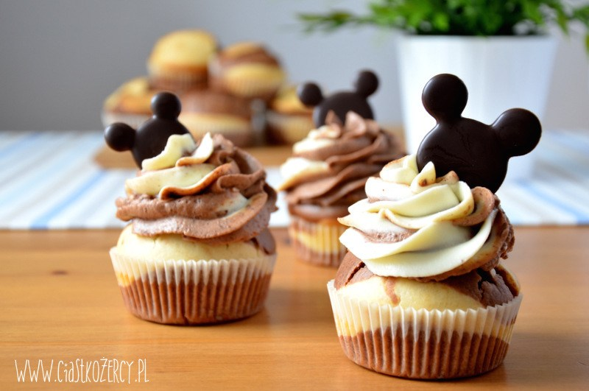
Mufinki :
Składniki:
2 szklanki mąki,
2 jajka,
1 szklanka mleka,
pół szklanki cukru,
pół szklanki oleju roślinnego,
1 łyżeczka proszku do pieczenia.

Czas przygotowania: 30 minut
Sposób przygotowania muffinek:
Wymieszaj w jednej misce suche składniki: mąkę, cukier, proszek do pieczenia.
W drugiej misce połącz ze sobą mokre składniki: jajka, mleko, olej.
Połącz składniki suche z mokrymi, używając do tego łyżki.
Przelej masę do foremek na muffinki.
Piecz 30 minut w piekarniku rozgrzanym do 180 stopni Celsjusza.
udoskonalić prosty przepis na muffinki?
Łatwe muffinki można wzbogacić o inne składniki, żeby smak był bardziej urozmaicony. Do wymieszanego już ciasta warto dodać:
- bakalie, np. posiekane lub całe orzechy, rodzynki, skórkę pomarańczową,
- kakao,
- kawałki czekolady,
- łyżkę ulubionego dżemu,
- twarożek,
- wiórki kokosowe,
- dużą łyżkę nutelli – muffinki z nutellą są bardziej czekoladowe niż te z samym kakao.
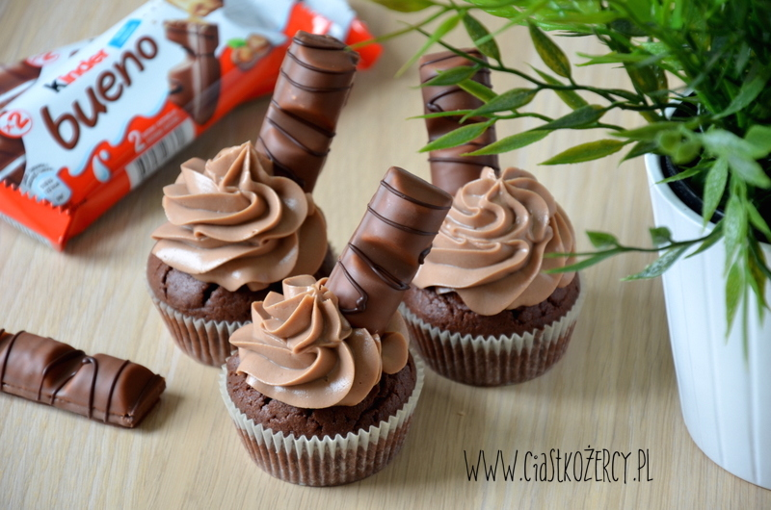
Składniki na muffinki:
1,5 szklanki mąki
5 łyżek cukru
5 łyżek kakao
2 łyżeczki cukru waniliowego
1 łyżeczka proszku do pieczenia
0,5 szklanki mleka
0,5 szklanki śmietany kremówki
0,5 szklanki oleju
1 jajko
+orzechy laskowe
Składniki na krem:
250 g serka mascarpone
100 g mlecznej czekolady
Suche składniki mieszamy razem w misce. W osobnej misce mieszamy „mokre”: jajko, olej, mleko, śmietanę kremówkę.
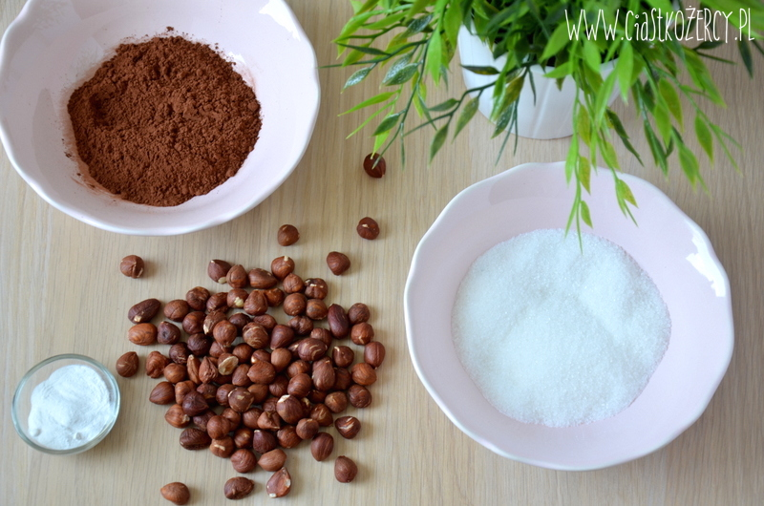
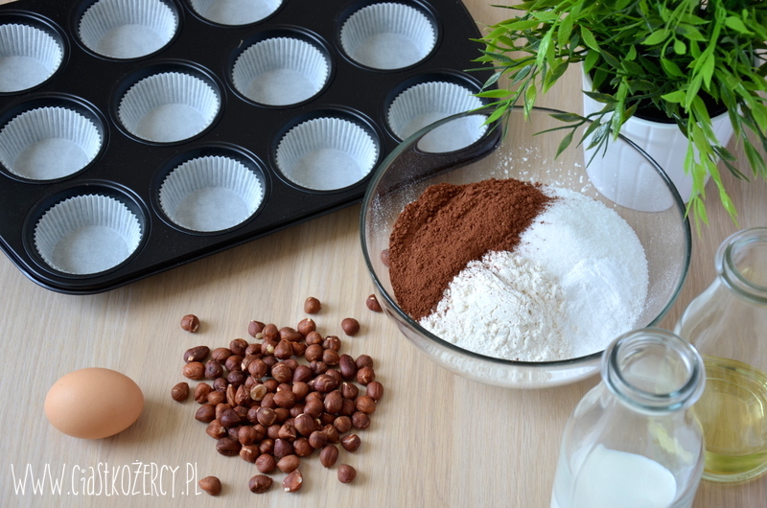
Łączymy razem suche i mokre składniki, mieszamy do uzyskania jednolitej masy, nie dłużej! Im więcej mieszania tym bardziej zbite robi się ciasto po upieczeniu. Dodajemy orzechy laskowe. Wypełniamy foremki ciastem do wysokości około 1 cm od brzegu zostawiając miejsce babeczkom, żeby wyrosły. Pieczemy około 25 minut w piekarniku rozgrzanym do 180 stopni.
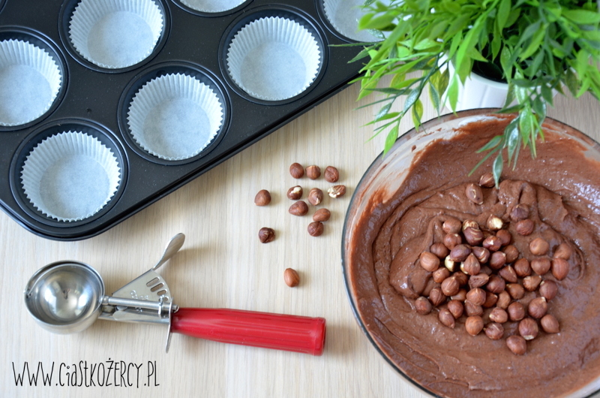
I nakładamy cisto d foremek
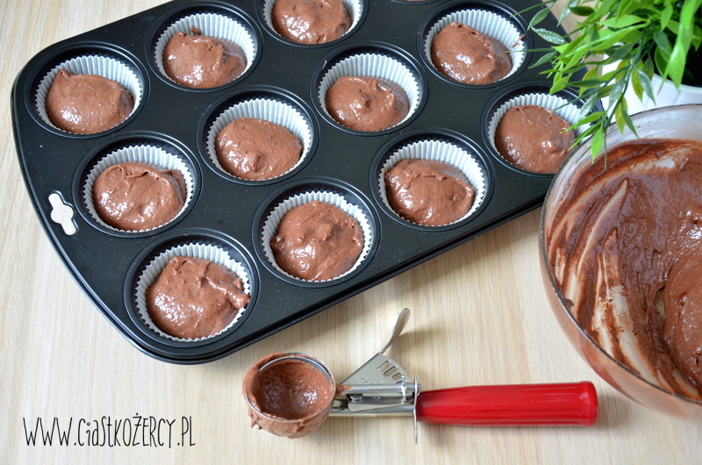
Nie wiem jak Wy, ale ja już nie mogę się doczekać kiedy spróbuje.
Przygotujemy teraz krem – nie podjadamy ….
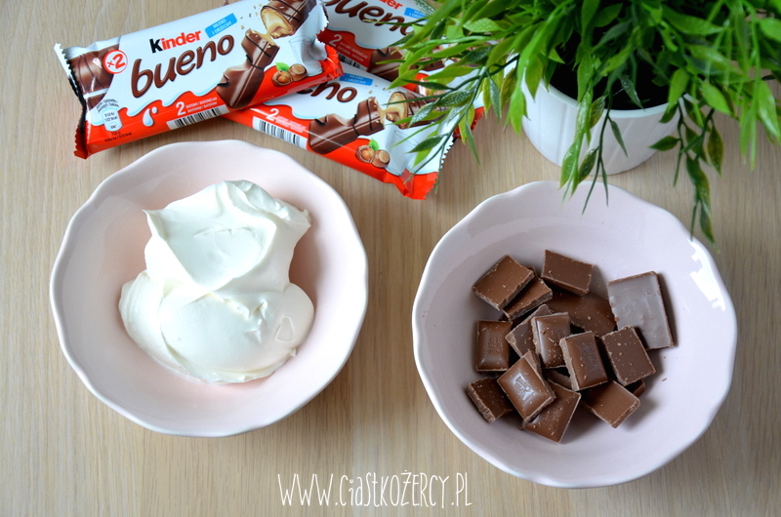
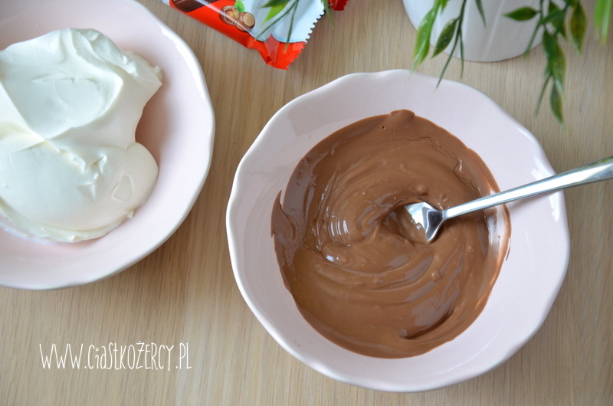
Śmietanę mieszamy z roztopioną czekolada
Po wyciągnięciu z pieca można upewnić się czy babeczki na pewno są upieczone za pomocą drewnianego patyczka do szaszłyków. Wystarczy wbić go w środek, po wyciągnięciu nie powinien mieć przyklejonego surowego ciasta. Gotowe babeczki warto wyciągnąć z formy i obrócić „do góry nogami” albo poukładać na kratce, żeby ostygły.
Dekorowanie :
Jeżeli nie mamy specjalnej Tylki do dekoracji możemy użyć zwykłego woreczka tylko żeby był troszkę grubszy żeby nam nie pękł
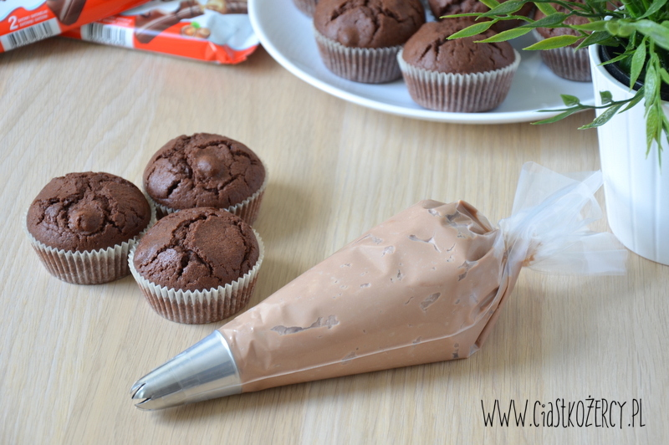

Mufinki możemy udekorować jak tylko chcemy :
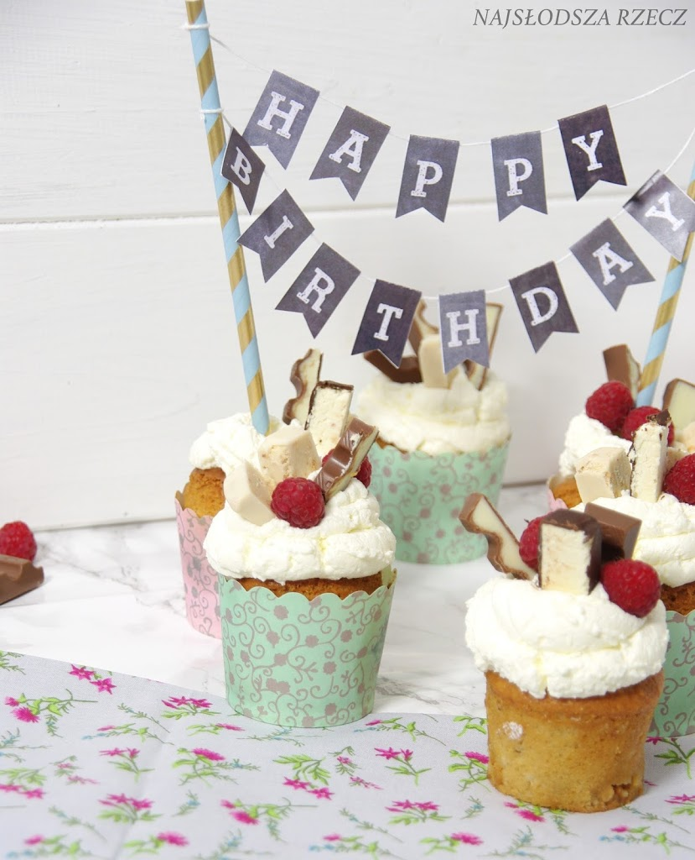
Składniki:
250 g mąki
160 g cukru
1 czubata łyżeczka proszku do pieczenie
garść wiórków kokosowych
3 pokrojone michałki kokosowe
250 ml mleka
100 ml oleju kokosowego
1 jajko
Suche składniki mieszamy z mokrymi i miksujemy aż do połączenia się masy. Do ciasta dodajemy pokrojone 3 michałki kokosowe i mieszamy ciasto łyżką. Masę wykładamy do papilotek, do ok 2/3 wysokości. Pieczemy przez 15-20 minut w 180ºC.
Składniki na krem:
300 ml śmietanki kremówki 30% lub 36%
70 g serka mascarpone
2 łyżki cukru
Wszystkie składniki umieszczamy w misce i ubijamy mikserem. Przekładamy krem do rękawa cukierniczego z okrągłą końcówką i wyciskamy go na ostudzone babeczki.
Muffinki dekorujemy kinderkami, michałkami i malinami dla złamania smaku.
Smacznego 🙂
Praca Plastyczna :
Lody- kolaż z gazety
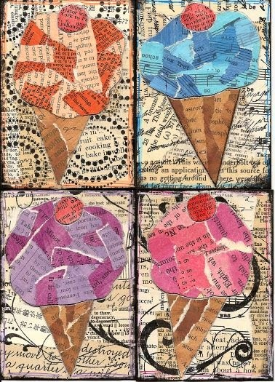
Do przygotowania pracy będziemy potrzebować :
Gazety kolorowe i czarno – białe
Na kartce papieru rysujemy lód i wyklejamy go gazetami.

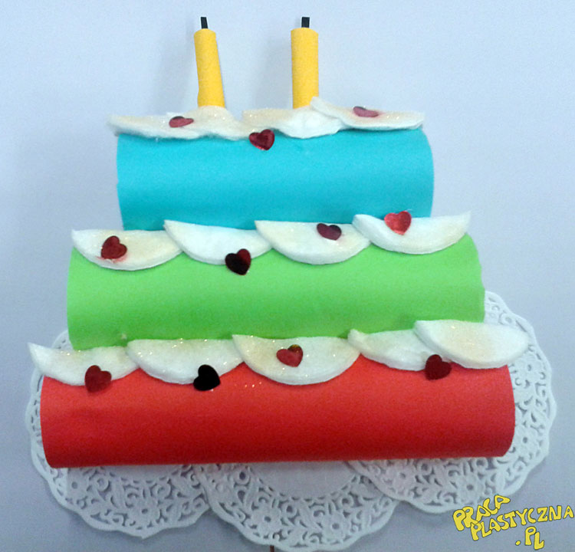
Zaczynamy od złączenia ze sobą rolek po papierze toaletowym (na spód toru potrzebujemy dwie rolki, druga warstwa- półtorej i trzecia- jedna). Malujemy każdy fragment „tortu” na wybrany kolor. Po wyschnięciu sklejamy ze sobą rolki w kształt piramidki. Po sklejeniu przecinamy waciki kosmetyczne na pół i naklejamy jako „krem” do tortu. Od spodu naklejamy 3 rozetki ewentualnie jedną większą. Zwijamy żółty papier w rulonik i naklejamy na górze torciku. Ozdabiamy torcik cekinami i brokatem w sprayu.

Materiały:
- 5 rolek po papierze toaletowym
- farby w 3 kolorach, pędzel
- płatki kosmetyczne
- cekiny
- rozetki
- żółty papier
- czarne paseczki z papieru
- klej
- nożyczki
- brokat w sprayu
Zapraszam do wysyłania zdjęć swoich prac
Dla Tych z Was co wyślą do mnie zdjęcia z pracami, które przygotowali przygotuje mała niespodziankę.
Przypomnę adres na który należy wysłać zdjęcia prac: krasnicka@sp59.szczecin.pl

Pozdrawiam i do jutra
Justyna Kraśnicka

